
程序设计报告
（ 2015/2016 学年 第 二 学期）

题 目：车票管理系统

专 业 光电信息科学与工程
组长 学号姓名 22 陈鸿俊
组员 学号姓名 18 豆维琦
24 赵映福
指 导 教 师 薛 景
指 导 单 位 计算机学院软件教学中心
日 期 2016年5月30日
成员分工 | 组长（陈鸿俊） | 负责三大功能的订退票部分代码的编写，并且设计编写了注册登录系统，将组员各自负责的代码的整合编写，小错误的修正和程序的优化，还负责文档的第七部分编写。
成员分工 | 组员（豆维琦） | 负责三大功能的管理员部分代码的编写，实现了车次的添加删除修改，和组长一起对整个程序的一些错误进行修正，还对文档的第一、二部分的编写。
成员分工 | 组员（赵映福） | 负责三大功能的查询功能部分代码的编写，参与关于程序界面优化的修改，负责余下部分的文档的编写。
评分细则 | 评分项 | 优秀 |  | 良好 | 中等 |  | 差
评分细则 | 遵守机房规章制度
评分细则 | 上机时的表现
评分细则 | 学习态度
评分细则 | 程序准备情况
评分细则 | 程序设计能力
评分细则 | 团队合作精神
评分细则 | 课题功能实现情况
评分细则 | 算法设计合理性
评分细则 | 用户界面设计
评分细则 | 报告书写认真程度
评分细则 | 内容详实程度
评分细则 | 文字表达熟练程度
评分细则 | 回答问题准确度
简短评语 | 教师签名：  年 月 日
评分等级 | B15030322 陈鸿俊 |  | B15030318 豆维琦 |  |  | B15030324 赵映福
备注 | 评分等级共五种：优秀、良好、中等、及格、不及格
车票管理系统

- 课题内容和要求
车票管理系统是一个综合的火车车票管理系统，他能够实现一个火车车票管理系统的几种简单的基本功能。如实现对列车信息的管理功能，系统内的所有信息必须以文件的方式存储在硬盘中。可以添加/删除/修改管理对象的详细信息，并将改动反馈到数据文件中。
可以统计分析车次信息，如车次信息的查询，客户退订票的功能，客户注册并登录系统的功能。
- 相关理论知识
- 在头文件中定义了结构体变量train，并运用了结构体的嵌套，这样在表述相对复杂的一等座二等座的票价与票数的时候，一目了然。
- 在头文件中使用宏定义，#define K 100，定义数组大小，如果之后需要修改，只需修改头文件中的宏定义。
- 在头文件中声明了各函数，在各个系统中对各函数进行了定义，这样写，对于复杂的程序来说，使得程序阅读性更强。并且此次的程序设计是三人一组的团队工作，采用函数，使得分工更加明确，在我们这组中，组长陈鸿俊写客户系统的函数，组员豆维琦写管理员系统的函数，组员赵映福写查询系统的函数，提高了工作效率。
- 在车次排序函数中使用了选择排序法，对票价与总车程进行了排序。
- 用二进制文件实现数据的永久保存。程序每次运行时，自动调用readFile（）函数打开文件，从文件中读取一条条记录信息到内存，保存在结构体数组中。如果此时文件还不存在，则首先调用建立初始文件的函数createFile（），将从键盘读入的一条条记录首先存入文件之中；在程序每次运行结束退出之前，调用saveFile（）函数将内存中的所有记录保存到文件中。
- 在菜单功能出处使用system("cls")实现清屏功能，使得菜单界面显得更加简洁。
- 在管理员输入密码登陆时，当密码输入错误时，将返回上一菜单，使用Sleep(2000)实现延时功能。
- 用system("color 3e")改变背景与字体的颜色。
- 在菜单部分，为了能够返回，采用了do~while进行循环，又加入switch进行选择菜单，实现功能。
- 定义一个count变量，当文件输入错误时，count++，当count==n时，输出查询出错，避免了多处输出查询出错的信息
- 在管理员系统中，定义一个新的变量 train t，用于储存新的车次信息，实现车次的增加修改以及删除功能，最后调用saveFile（）实现增加或修改或删除的车次信息的保存。
- 在用户注册部分，使用新的数组将用户名与密码一起存入，进行与文件中的比较，使客户的注册和使用成为可能。

- 需求分析
（1）系统内的相关信息文件由程序设计人员预先从键盘上录入，文件中的数据记录不得少于20条；
（2）设计并实现系统的相关界面，使用分级菜单提高人机交互性；
（3）可以添加/删除/修改管理对象的详细信息，并将改动反馈到数据文件中；
（4）统计分析车次信息：
⑴、车次信息查询：
- 输入一个列车编号，查出此列车的总路线显示输出。
- 输入一个出发地点与目的站，查出所有班次显示输出。
- 输入出发时间，查出当天对应班次信息并显示输出。
（2）、客户订票信息查询：
a）对退/订票的操作
b) 乘坐的列车程时间查询
（3）、能够实现任何一个用户用身份证进行注册该系统，并在登陆后才能实现退订票功能，并查询该用户的订单的情况。

四、概要设计
几个基本功能的实现的流程图
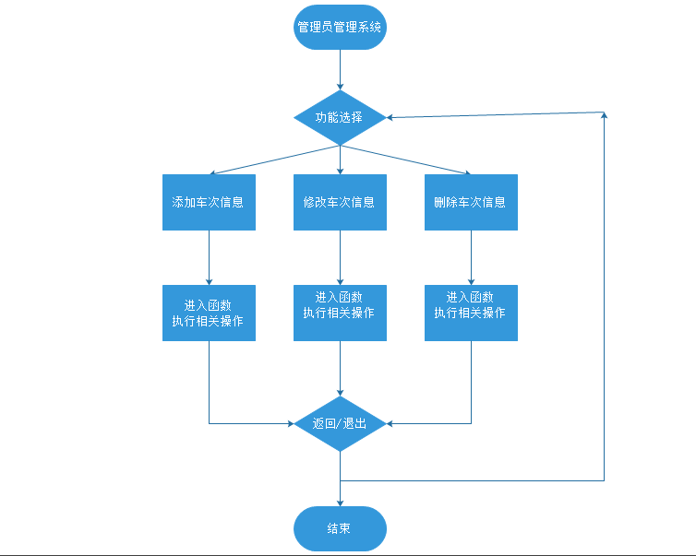 图 1管理员系统
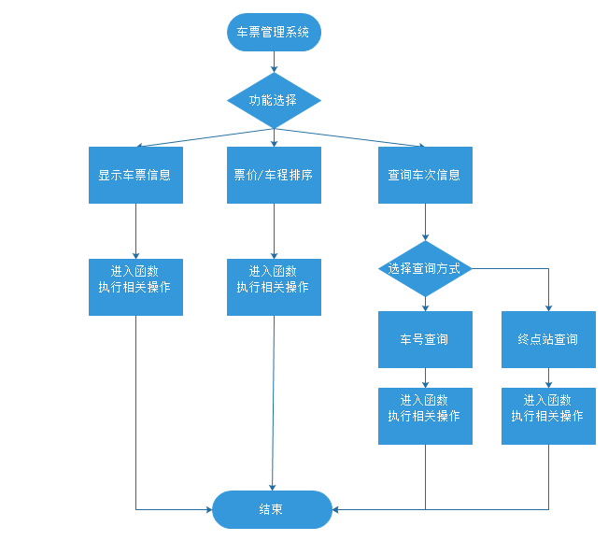图 2车票管理系统
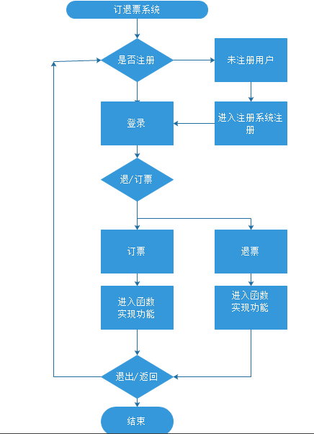
图 3退订票系统

源程序代码

文件代码：

#include "train.h"

#include <stdlib.h>

#include <windows.h>

#include <stdio.h>

//----------------------创立文件--------------------//

int createFile(train tra[])

{

FILE *fp;

int n;

if((fp=fopen("D:\\程序上机\\C语言文件\\train.dat","wb"))==NULL）/*如果文件打不开，就创立一个文件*/

{

printf("can not open file!\n");

exit(0);

}

n=read(tra); //读取文件记录

fwrite(tra,sizeof(train),n,fp); //写入文件

fclose(fp); //关闭文件

return n; /*返回记录条数*/

}

//-----------读取文件------------//

int readFile(train tra[ ]) /*将文件中的内容读出置于结构体数组tra中*/

{

FILE *fp;

int i=0;

if((fp=fopen("D:\\程序上机\\C语言文件\\train.dat", "rb")) == NULL) /*以读的方式打开指定文件*/

{

printf("文件打不开\n"); /*如果打开失败输出提示信息*/

return 0; /*然后返回0*/

}

fread(&tra[i],sizeof(train),1,fp); /*读出第一条记录*/

while(!feof(fp)) /*文件未结束时循环*/

{

i++;

fread(&tra[i],sizeof(train),1,fp); /*再读出下一条记录*/

}

fclose(fp); /*关闭文件*/

return i; /*返回记录条数*/

}

//--------------保存文件-------------//

void saveFile(train tra[],int n) /*将结构体数组的内容写入文件*/

{

FILE *fp;

if((fp=fopen("D:\\程序上机\\C语言文件\\train.dat", "wb")) == NULL) /*以写的方式打开指定文件*/

{

printf("can not open file !\n"); /*如果打开失败，输出提示信息*/

exit(0); /*然后退出*/

}

fwrite(tra,sizeof(train),n,fp);

fclose(fp); /*关闭文件*/

}

客户系统代码：

#include "train.h"

#include <stdlib.h>

#include <windows.h>

#include <stdio.h>

//------------客户订票函数----------//

void book(train tra[],int n)

{

int i,count;

char num[10];

count=0;

system("cls"); //清屏

printf("请输入要订票的列车号");

scanf("%s",num);

for(i=0;i<=n;i++) //查找要订的车次信息

{

if(strcmp(num,tra[i].number)==0)

{

tra[i].type1.free--; //一等座的票数减少一张

printf("成功订票");

break;

}

else

count++;

}

if(count==n)

printf("查询无此车次信息");

saveFile(tra,n); //保存车次信息

}

//-------------退票函数-----//

void cancle(train tra[],int n)

{

int i,count;

char s[10];

count=0;

printf("请输入要退票的班次:");

scanf("%s",s);

for(i=0;i<n;i++)

{

if(strcmp(s,tra[i].number)==0) //查找要退票的车次信息

{

tra[i].type1.free++; //一等座的票数增加一张

printf("退票成功!\n");

break;

}

else

{

count++;

}

}

if(count==n)

printf("查询无此车次信息");

saveFile(tra,n); //保存车次信息

}

//-----------------注册函数-------------//

void UserReg()

{

FILE *fp;

char Linedata[50]={0},User[20],Pass[20];

fp = fopen("D:\\程序上机\\C语言文件\\user.txt","a+");

if(fp==0)

{

printf("file error\n");

exit(1);

}

printf("Registered Account:\n");

printf("请输入用户名:\n");

fflush(stdin); //清空缓存

gets(User);

printf("请输入密码:\n");

fflush(stdin); //清空缓存

gets(Pass);

strcat(Pass,"\n");

strcpy(Linedata,User); //连接用户名与密码的字符串，用数组保存

strcat(Linedata,",");

strcat(Linedata,Pass);

strcat(Linedata,"\n");

fputs(Linedata,fp);

fclose(fp);

printf("Registered Success!\n");

}

//---------------登录函数---------------//

int Login()

{

FILE *fp;

int find=0;

char User[20],Pass[20],Userstrcat[50]={0};

char Userdata[50]={0};

fp = fopen("D:\\程序上机\\C语言文件\\user.txt","r");

if(fp==0)

{

printf("file error\n");

exit(1);

}

printf("Login Account:\n");

printf("请输入用户名:\n");

fflush(stdin); //清空缓存

gets(User);

printf("请输入密码:\n");

fflush(stdin); //清空缓存

gets(Pass);

strcpy(Userstrcat,User); //连接用户名与密码的字符串，用数组保存

strcat(Userstrcat,",");

strcat(Userstrcat,Pass);

strcat(Userstrcat,"\n");

while (!feof(fp)) //用户名确认显示

{

fgets(Userdata,19,fp);

if (strcmp(Userdata,Userstrcat)==0 )

{

printf("OK!Login Success!\n");

printf("Welcome back,%s!\n",User);

find=1;

break;

}

}

if (!find)

{

printf("Username or Password incorrect!\n");

}

fclose(fp);

return find;

}

管理员系统代码：

#include "train.h"

#include <stdlib.h>

#include <windows.h>

#include <stdio.h>

//---------------------------读取文件的数据--------------------//

int read(train tra[])

{

int i,n;

printf("请输入此次要录入的车次数量：");

scanf("%d",&n);

for(i=0;i<n;i++)

{

printf("请输入新增车次信息\n");

printf("请输入车号:\n");

scanf("%s",tra[i].number);

printf("请输入出发小时时间:\n");

scanf("%d",&tra[i].hour);

printf("请输入出发分钟时间:\n");

scanf("%d",&tra[i].minute);

printf("请输入总车程\n");

scanf("%d",&tra[i].time2);

printf("请输入起始站\n");

scanf("%s",&tra[i].start);

printf("请输入终点站\n");

scanf("%s",&tra[i].end);

printf("请输入一等座票价\n");

scanf("%f",&tra[i].type1.price);

printf("请输入一等座票数\n");

scanf("%d",&tra[i].type1.free);

printf("请输入二等座票价\n");

scanf("%f",&tra[i].type2.price);

printf("请输入二等座票数\n");

scanf("%d",&tra[i].type2.free);

}

return n;

}

//--------------录入函数-----------//

int add(train tra[],int n,train t)

{ int i,j;

i=0;

printf("请输入此次要录入的车次数量：");

scanf("%d",&j);

for(;i<j;i++)

{

printf("请输入新增车次信息\n");

printf("请输入车号:\n");

scanf("%s",t.number);

printf("请输入出发小时时间:\n");

scanf("%d",&t.hour);

printf("请输入出发分钟时间:\n");

scanf("%d",&t.minute);

printf("请输入总车程\n");

scanf("%d",&t.time2);

printf("请输入起始站\n");

scanf("%s",&t.start);

printf("请输入终点站\n");

scanf("%s",&t.end);

printf("请输入一等座票价\n");

scanf("%f",&t.type1.price);

printf("请输入一等座票数\n");

scanf("%d",&t.type1.free);

printf("请输入二等座票价\n");

scanf("%f",&t.type2.price);

printf("请输入二等座票数\n");

scanf("%d",&t.type2.free);

tra[n]=t; //插入新增数据

n++;

}

saveFile(tra,n);

return n;

}

//------------修改函数------//

void modify(train tra[],int n,train t)

{

int i,count;

for(i=0;i<n;i++)

{

if(strcmp(t.number,tra[i].number)==0) //查询车次号码

{

printf("请输入车号:\n");

scanf("%s",tra[i].number);

printf("请输入出发小时时间:\n");

scanf("%d",&tra[i].hour);

printf("请输入出发分钟时间:\n");

scanf("%d",&tra[i].minute);

printf("请输入总车程\n");

scanf("%d",&tra[i].time2);

printf("请输入起始站\n");

scanf("%s",&tra[i].start);

printf("请输入终点站\n");

scanf("%s",&tra[i].end);

printf("请输入一等座票价\n");

scanf("%f",&tra[i].type1.price);

printf("请输入一等座票数\n");

scanf("%d",&tra[i].type1.free);

printf("请输入二等座票价\n");

scanf("%f",&tra[i].type2.price);

printf("请输入二等座票数\n");

scanf("%d",&tra[i].type2.free);

}

else count++;

}

if(count==n-1) //查询完后，如果找不到，就输出错误

{

printf("查找不到该车次");

}

saveFile(tra,n);

}

//----------删除函数---------//

int del(train tra[],int n,train t)

{

int i,j,count;

for(i=0;i<n;i++)

{

if(strcmp(t.number,tra[i].number)==0)

{

break;

}

else

{

count++;

}

}

if(count==n-1)

{

printf("查找不到该车次");

}

for(j=i;j<n-1;j++) //用后一组数据覆盖前一组数据达到删除目的

{

tra[j]=tra[j+1];

}

n--;

saveFile(tra,n);

return n;

}

查询系统代码：

#include "train.h"

#include <stdlib.h>

#include <windows.h>

#include <stdio.h>

//-----------显示所有车次信息--------//

void put(train tra[],int n)

{

int i;

printf("车号 |出发时间| 总车程|起始站 |终点站 | 一等座票价| 一等座票数| 二等座票价| 二等座票数");

for(i=0;i<n;i++)

{

printf("\n");

printf("%4s | %d : %d | %5d | %4s | %4s | %6.2f |%6d |%6.2f | %6d",tra[i].number,tra[i].hour,tra[i].minute,tra[i].time2,tra[i].start,tra[i].end,tra[i].type1.price,tra[i].type1.free,tra[i].type2.price,tra[i].type2.free);

}

}

//-------------车次排序函数---------//

void calcurank(train tra[],int n)

{

int i,j,temp,choice;

train t;

printf("请选择要排序的信息：1、一等座票价；2、总车程；");

scanf("%d",&choice);

switch(choice) //选择查询

{

case 1:

for(i=0;i<n-1;i++)

{

for(j=i+1;j<n;j++) //选择排序法

{ temp=i;

if(tra[temp].type1.price>tra[j].type1.price)

{temp=j;}

if(i!=temp)

{

t=tra[i];

tra[i]=tra[temp];

tra[temp]=t;

}

}

}

put(tra,n);

break;

case 2:

for(i=0;i<n-1;i++)

{

for(j=i+1;j<n;j++)

{ temp=i;

if(tra[temp].time2>tra[j].time2)

temp=j;

if(i!=temp)

{

t=tra[i];

tra[i]=tra[temp];

tra[temp]=t;

}}

}

put(tra,n);

break;

default:

break;

}

}

//----------查找函数------//

void find_train(train tra[],int n)

{

int i;

char s1[10],s2[20];

printf("1. 按车号查询\n");

printf("2. 按终点站查询\n");

scanf("%d",&i);

switch(i) //选择查询

{

case 1:

printf("请输入车号：");

scanf("%s",s1);

for(i=0;i<=n;i++)

{

if(strcmp(s1,tra[i].number)==0)

{

printf("车号 出发时间 总车程 起始站 终点站 一等座票价 二等座票价\n");

printf("%s %d: %d %d %s %s %6.2f %6.2f ",tra[i].number,tra[i].hour,tra[i].minute,

tra[i].time2,tra[i].start,

tra[i].end,tra[i].type1.price,tra[i].type2.price);

}

}

break;

case 2:

printf("请输入终点站：");

scanf("%s",s2);

for(i=0;i<=n;i++)

{

if(strcmp(s2,tra[i].end)==0)

{

printf("车号 出发时间 总车程 起始站 终点站 一等座票价 二等座票价\n");

printf("%s %d :%d %d %s %s %6.2f %6.2f ",tra[i].number,tra[i].hour,tra[i].minute,

tra[i].time2,tra[i].start,

tra[i].end,tra[i].type1.price,tra[i].type2.price);

}

}

break;

default:

printf("输入错误!\n");

break;

}

}

界面分级菜单代码：

#include "train.h"

#include <stdlib.h>

#include <windows.h>

#include <stdio.h>

//-----------空格控制----------//

void space()

{ int j;

for(j=1;j<15;j++)

printf("\n");

}

//---------管理员密码输入----------//

int check()

{

char password[6];

int i,n,flag;

char m[6]={'L','S','J','2','3','3'};

system("cls"); //清屏

printf("请输入管理员密码：");

for(i=0;i<6;i++) //循环定义密码输入

{ n=i;

password[i]=getch();

if(password[i]=='\b')

{

i=i-2;

printf("\b");

printf(" ");

}

if(n==i)

{

printf("*");

}

else

{

printf("\b");

}

}

printf("\n");

for(flag=1,n=0;flag!=0&&n<7;n++)

if(password[n]!=m[n]) //密码确认

flag=0;

else

n++;

if(flag)

printf("correct!");

else

printf("error!");

return flag;

}

//--------------一级主菜单---------------//

int runmenu(train tra[],int choice,int n)

{

int j;

system("cls");//清屏

for(j=1;j<10;j++)

printf("\n");//控制空格

switch(choice)

{

case 1:

n=managermenu(tra,n); //获得修改的n的返回值

break;

case 2:

searchmenu(tra,n);

break;

case 3:

operatemenu(tra,n);

break;

case 0:break;

}

return n;

}

//----------------------封面显示---------------//

void cover()

{ int i,j;

for(i=1;i<40;i++)

printf("---");//排头页面设置

for(j=1;j<6;j++)

printf("\n");//控制空格

//火车吉祥物图片

printf("\t\t\t\t\t-----------------------------------------------------------------------------\n");

printf("\t\t\t\t /\n");

printf("\t\t\t\t / ┏━┓ ┏━┓ ┏━┓ ┏━┓ ┏━┓ ┏━┓ \n");

printf("\t\t\t\t / ┃ ┃ ┃ ┃ ┃ ┃ ┃ ┃ ┃ ┃ ┃ ┃\n");

printf("\t\t\t\t / ┗━┛ ┗━┛ ┗━┛ ┗━┛ ┗━┛ ┗━┛\n");

printf("\t\t\t\t / (*^__^*)老司机号\n");

printf("\t\t\t\t ---------------------------------------------------------------------------------\n");

printf("\t\t\t\t\t\t欢迎来到老司机车票管理系统\n");

for(i=1;i<40;i++)

printf("---");

Sleep(2000);//延时

system("cls");//清屏

}

//------------------二级管理员菜单------------//

int managermenu(train tra[],int n)

{

int choice;

train t;

if(check())

{

do

{

smenuone();

scanf("%d",&choice);

if(choice<=3&&choice>=0)

{

switch (choice)

{

case 1: system("cls");//清屏

n=add(tra,n,t);

break;

case 2: system("cls");//清屏

printf("请出入要修改的车号\n");

scanf("%s",t.number);

system("cls");//清屏

modify(tra,n,t);

break;

case 3: system("cls");//清屏

printf("请出入要删除的车号\n");

scanf("%s",t.number);

system("cls");//清屏

n=del(tra,n,t);

case 0: break;

}

}

else

printf("\t\t\t\t\t错误，请检查后再一次输入！\n");

}while (choice);

}

else

{

printf("密码有误，将返回上一级菜单");

Sleep(2000);//延时

}

return n;

}

//------------------二级查询菜单--------------//

void searchmenu(train tra[],int n)

{

int choice;

do

{

smenutwo();

scanf("%d",&choice);

if(choice<=3&&choice>=0)

switch (choice)

{

case 1:

system("cls");//清屏

put(tra,n);

break;

case 2: system("cls");//清屏

calcurank(tra,n);

break;

case 3:

system("cls");//清屏

find_train(tra,n);

break;

case 0: break;

}

else

printf("\t\t\t\t\t错误，请检查后再一次输入！\n");

}while (choice);

}

//--------------二级客户菜单---------------//

void operatemenu(train tra[],int n)

{

int choice;

do

{

smenuthree();

scanf("%d",&choice);

if(choice<=3&&choice>=0)

switch (choice)

{

case 1: system("cls");//清屏

UserReg();

break;

case 2: system("cls");//清屏

if(Login())

{

book(tra,n);

}

else

printf("密码有误，将返回上一级菜单");

Sleep(2000);//延时

break;

case 3: system("cls");//清屏

if(Login())

{

cancle(tra,n);

}

else

printf("密码有误，将返回上一级菜单");

Sleep(2000);//延时cancle(tra);

break;

case 0: break;

}

else

printf("\t\t\t\t\t错误，请检查后再一次输入！\n");

}while (choice);

}

void fmenu()

{

printf("\t\t ╭═════════■□■□═══╮\n");

printf("\t\t│ 老司机火车管理系统 │\n");

printf("\t\t╰═══■□■□══════════╯\n");

printf("\t\t ┌─────────────—┐\n");

printf("\t\t │ 1. 火车管理系统 │\n");

printf("\t\t │ │\n");

printf("\t\t │ 2. 车票管理系统 │\n");

printf("\t\t │ │\n");

printf("\t\t │ 3. 车票退订购买系统 │\n");

printf("\t\t │ │\n");

printf("\t\t │ 0. 退出程序 │\n");

printf("\t\t └─────────────—┘\n");

//菜单选择

printf("\t\t\t\t\t请在此处选择菜单:");

}

void smenuone()

{

space();

printf("\t\t ┌─────────────—┐\n");

printf("\t\t │ ★欢迎进入管理系统 │\n");

printf("\t\t │ ★请选择管理功能 │\n");

printf("\t\t │1.添加车次信息 │\n");

printf("\t\t │2.修改车次信息 │\n");

printf("\t\t │3.删除车次信息 │\n");

printf("\t\t │0.返回上一级菜单 │\n");

printf("\t\t └─────────────—┘\n");

//菜单选择

printf("\t\t\t\t\t请在此处选择菜单:");

}

void smenutwo()

{

space();

printf("\t\t ┌─────────────—┐\n");

printf("\t\t │ ★欢迎进入车票系统 │\n");

printf("\t\t │ ★请选择管理功能 │\n");

printf("\t\t │1.显示所有车次信息 │\n");

printf("\t\t │2.票价/车程排序信息 │\n");

printf("\t\t │3.查询车次信息 │\n");

printf("\t\t │0.返回上一级菜单 │\n");

printf("\t\t └──────────────┘\n");

//菜单选择

printf("\t\t\t\t\t请在此处选择菜单:");

}

void smenuthree()

{

space();

printf("\t\t ┌─────────────—┐\n");

printf("\t\t │ ★欢迎进入订退系统 │\n");

printf("\t\t │ ★请选择管理功能 │\n");

printf("\t\t │1.客户注册 │\n");

printf("\t\t │2.客户订票操作 │\n");

printf("\t\t │3.客户退票操作 │\n");

printf("\t\t │0.返回上一级菜单 │\n");

printf("\t\t └─────────────—┘\n");

//菜单选择

printf("\t\t\t\t\t请在此处选择菜单:");

}

主函数代码：

#include "train.h"

#include <stdlib.h>

#include <windows.h>

#include <stdio.h>

int main()

{ train tra[K];

int i,j,choice,n;

system("color 3e"); //颜色变化

cover();

/* for(i=1;i<40;i++)

printf("***");

printf("\n");

for(i=1;i<40;i++)

printf("---"); //页眉设计

for(j=1;j<10;j++)

printf("\n");*/

n=readFile(tra);//读取文件中的车次信息条数

if(!n)

{

n=createFile(tra);//创立文件存放

}

do

{

fmenu(); //菜单显示

scanf("%d",&choice);

if(choice<=3&&choice>=0)

n=runmenu(tra,choice,n);

else

printf("\t\t\t\t\t错误，请检查后再一次输入！\n");

system("cls");//清屏

for(j=1;j<8;j++)

{

printf("\n"); //空格控制

}

}while(choice);

saveFile(tra,n);//保存文件

return 0;

}

- 测试数据及其结果分析

运行程序，欢迎界面如下：

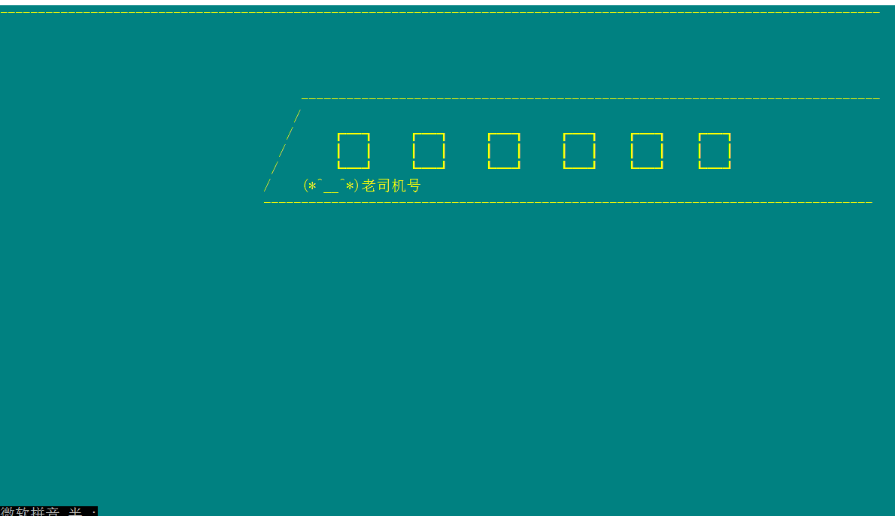

图 4欢迎界面
进入菜单选择界面：
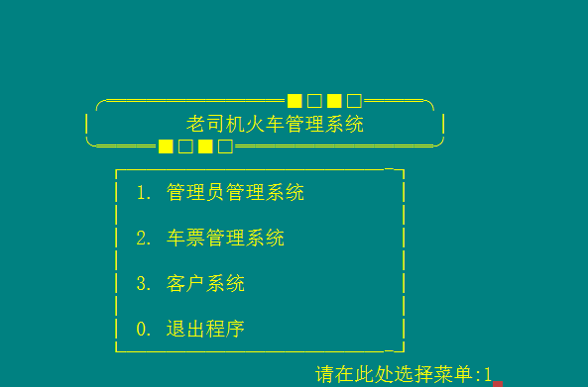

图 5
键盘输入1，进入火车管理系统并输入管理员密码，进入管理界面：
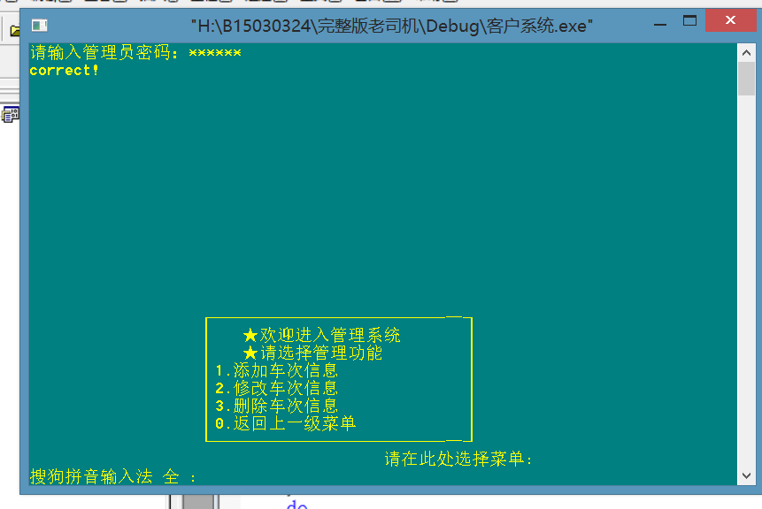
图 6
进入添加车次功能，按照提示进行添加：
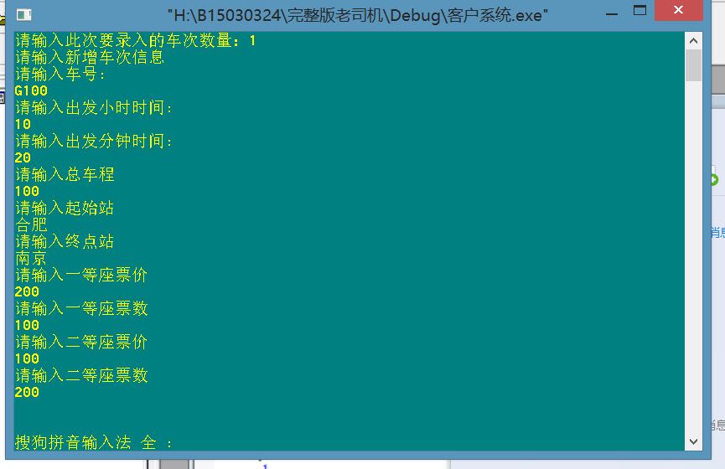
图 7
完成添加车次后，返回上一级菜单，选择修改车次，根据提示修改：
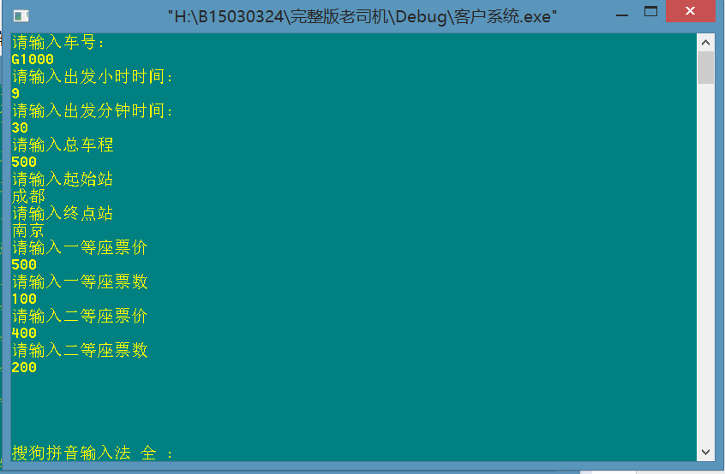
图 8
返回上级菜单，进入删除车次界面，根据提示进行删除操作：
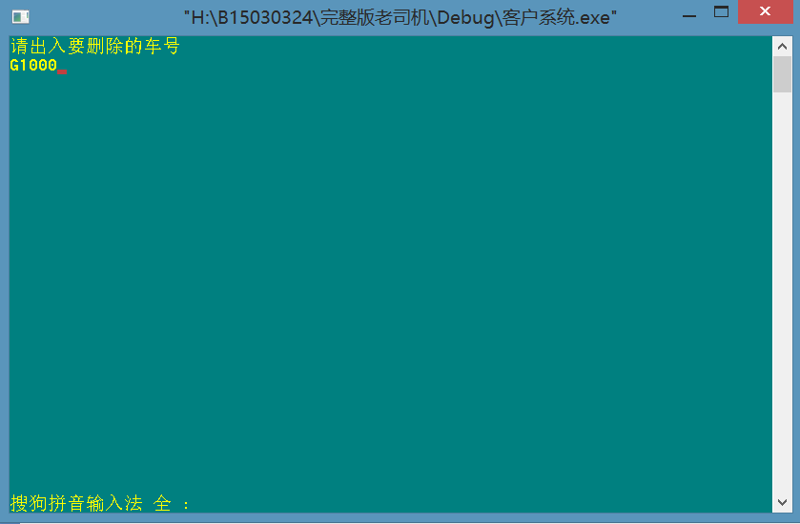
图 9
返回上级菜单，进入火车票管理系统：
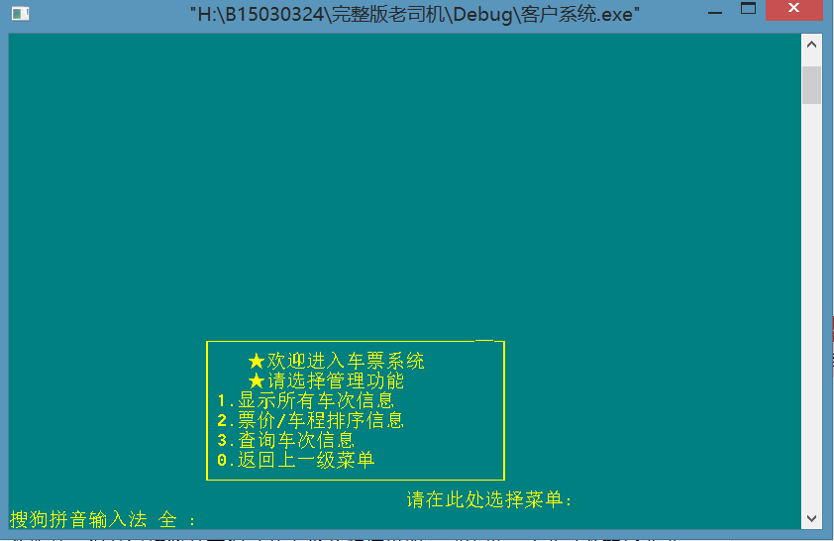
图 10
键盘输入1，进入显示车次信息菜单：
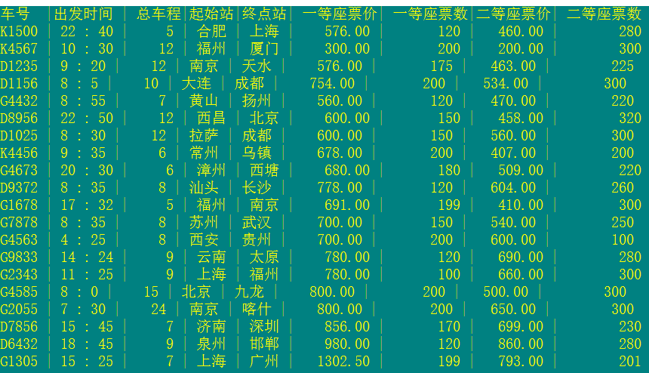图 11所有车次信息
返回上级菜单，选择第二个功能，根据不同需求选择排序方式：
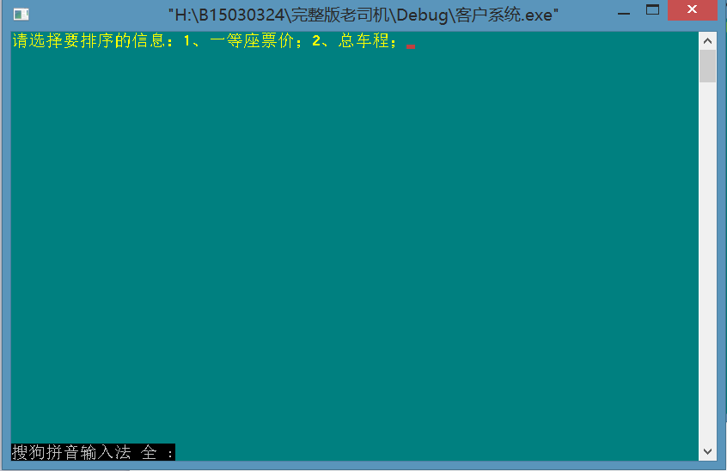
图 12

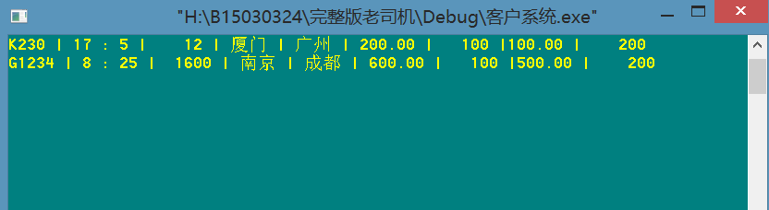
图 13票价排序
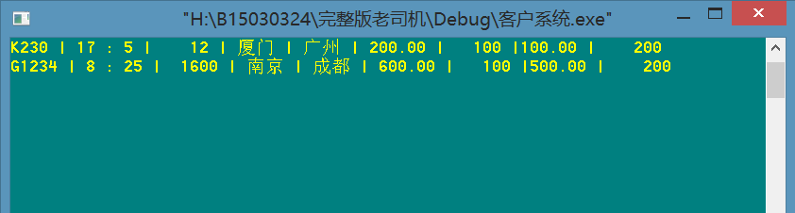
图 14总车程排序
返回上级菜单，进入第三个功能并按照不同功能选择：
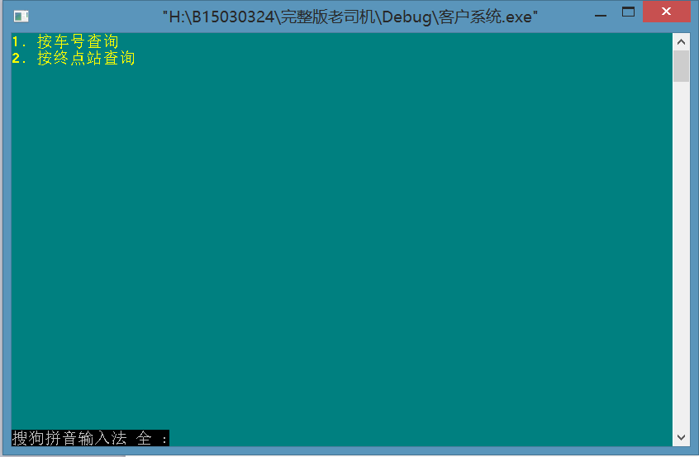
图 15

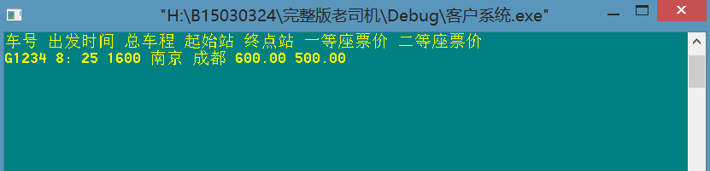
图 16按照车号查询
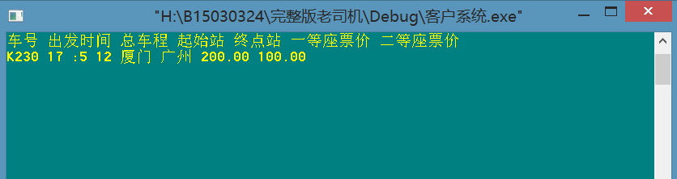
图 17按照终点站查询
返回初始菜单，进入用户注册界面：
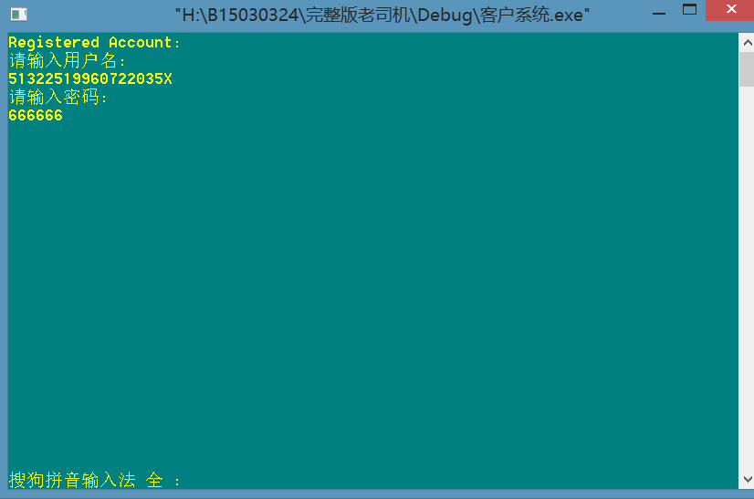
图 18

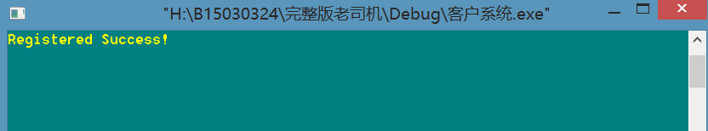
图 19注册成功
返回上级菜单，进入订票菜单：
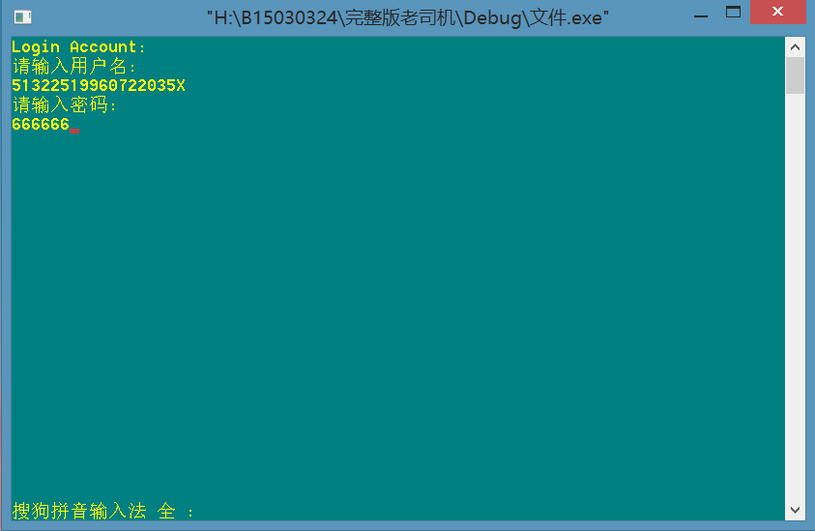
图 20用户登录
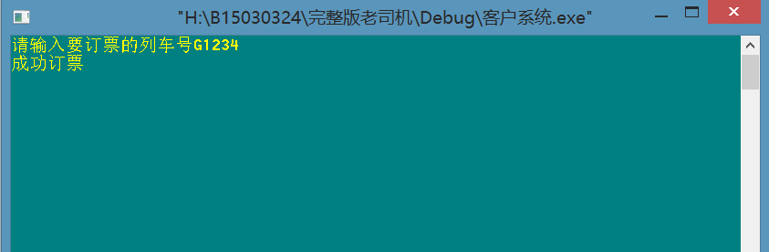
图 21订票成功
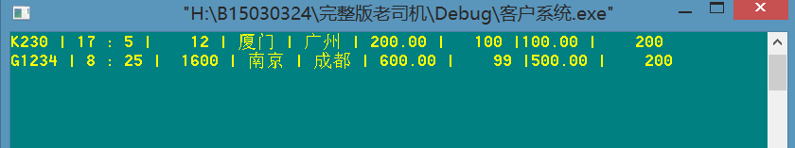
图 22当前列车车票总数减少一张
返回上级菜单，进入退票界面,登录系统并输入退车票的车号;
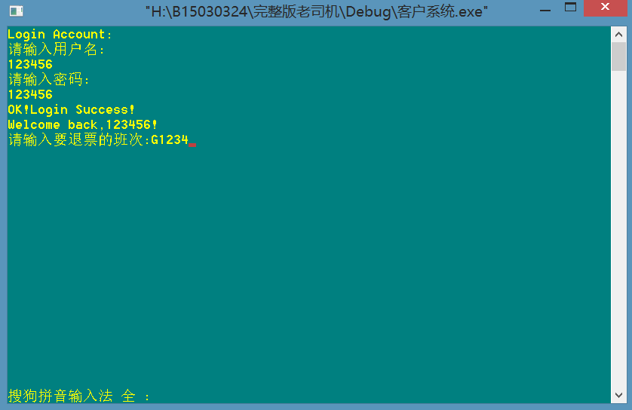
图 23

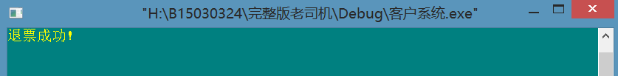
图 24退票成功
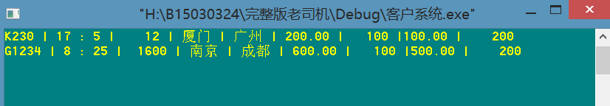
图 25该列车座位数又恢复
最后键盘输入0退出程序：
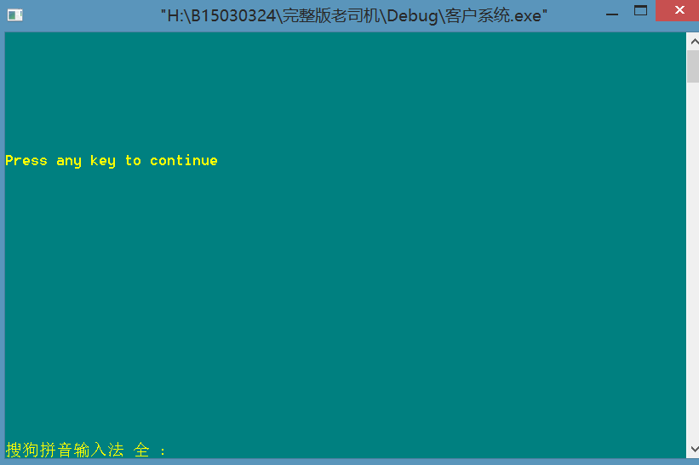
图 26

七、调试过程中的问题
1、文件的写入以wb模式，如果采用ab+形式进行追加写入，在读文件时会读取不到文件内容。原因是指针在文件的末尾。要对文件指针位置进行调整。
2、if（check（））调用密码函数是，无需在前面进行check（）的运行命令。因为if语句中会先运行一遍check（）；
3、要对定义的数组先进行初始化，才能让数组被正常调用运行。
4、局部函数中对n变量的改变在主函数中不起作用。要用返回值来改变主函数中的变量值。
5、密码数组对密码进行储存时，不能定义太小，导致存入的数据出错，还要对结尾加入定义\0表示结束。
6、输出格式时，对应的数据要显示对应的格式，否则会显示错误。
7，在saveFile文件中在对readFile进行读取，会导致对文件中读出改变的数组又恢复变成文件中原本保存的数组。

八、课程设计总结
经过两个星期的程序设计，现在我们终于把我们自己的作品给完成了，或许它并不称得上是一个作品，但是它确实是我们这几天来辛勤付出的劳动成果。或许这个程序在许多大神看来可能会不值一提，但是对于我们来说，却显得格外重要，格外的不一样。
首先在一开始我们小组就在确定主题上遇到了很大的困难，因为我们从来没有接触过程序设计，所以只能根据老师给我们的学生成绩管理系统来进行改编。当时我们也有想过将学生管理系统只做一点轻微的改变，就是所谓的换汤不换药。但是我们最后却一致否定了这个意见，因为我们觉得这样做的话就是完全抄袭，并没有自己的创新在里面，所以我们最后选择了火车票管理系统。对于这个系统，我们在最开始的设想其实也很简单，就是只有买票和查询的功能，但是当我们吧我们的结构给老师看了之后，老师对我们提出来了很多改进的建议，比如车票的类型，车程的排序，退票和登录卖票窗口等实际的功能。但是当我们真正着手做这些东西的时候，才感觉书到用时方恨少，才觉得自己平时对于学习的放松所造成的后果有多严重，我们甚至感觉我们的这个程序设计会崩盘会完全没办法做。但是幸运的是我们并没有放弃，也并没有换一个新的题目，我们就照着这个我们自己感觉不可能完成的任务去做，我们去图书馆大量的查阅资料，我们拿出上学期的C语言的书重新再学习一遍我们没有好好学的部分，问一些大神问题，最后最后我们终于把这个程序做了出来。虽然每天对着电脑做程序，有点累有点热，甚至有点无聊，可是当我们看到自己的劳动成果时，看见程序成功运行时，真是别有一番滋味在心头啊！世上无难事，只怕有心人。
经过这次的程序设计之后，我明白了两个道理。第一，一个团队想要成功做成一件事情，必须要有合理的分工，每个人要必须找到自己适合自己的工作，这样才能保证一个团队的工作效率，才能在规定的时间内做出规定好的任务，甚至是做出完美的工作。第二，要想做成一件事，自己必须要有扎实的基本功，自己的肚子里要必须有东西可以拿出来，否则在面对一些比较难的问题时我们除了望着屏幕发呆并没有其他办法。就算将现成的答案放在你的面前，你都可能因为自己的基础问题而看不懂，所以要想做成一件事必须有深厚的基础。

